LORENZI Bastien
PISTOLET Florian
JURY—VERMOT DES ROCHES Grégoire

JALON 6 SAÉ 2.4 Projet intégratif

Capture 1 : interface de DVWA et configuration du niveau de sécurité
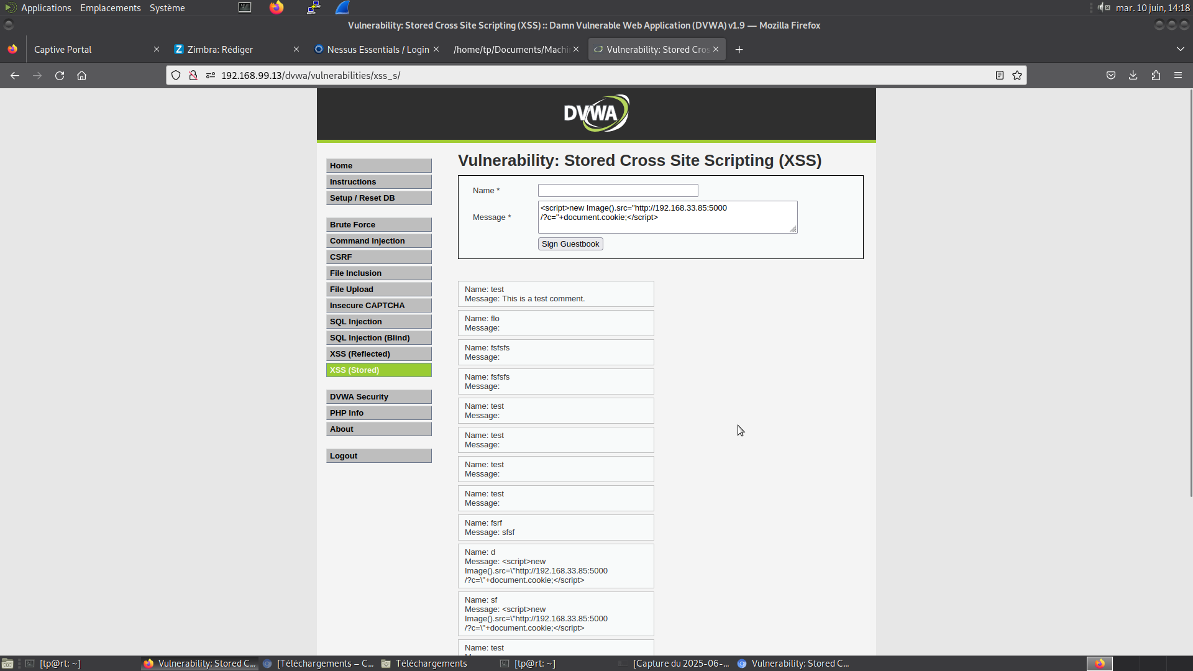

Capture 2 : injection du script XSS
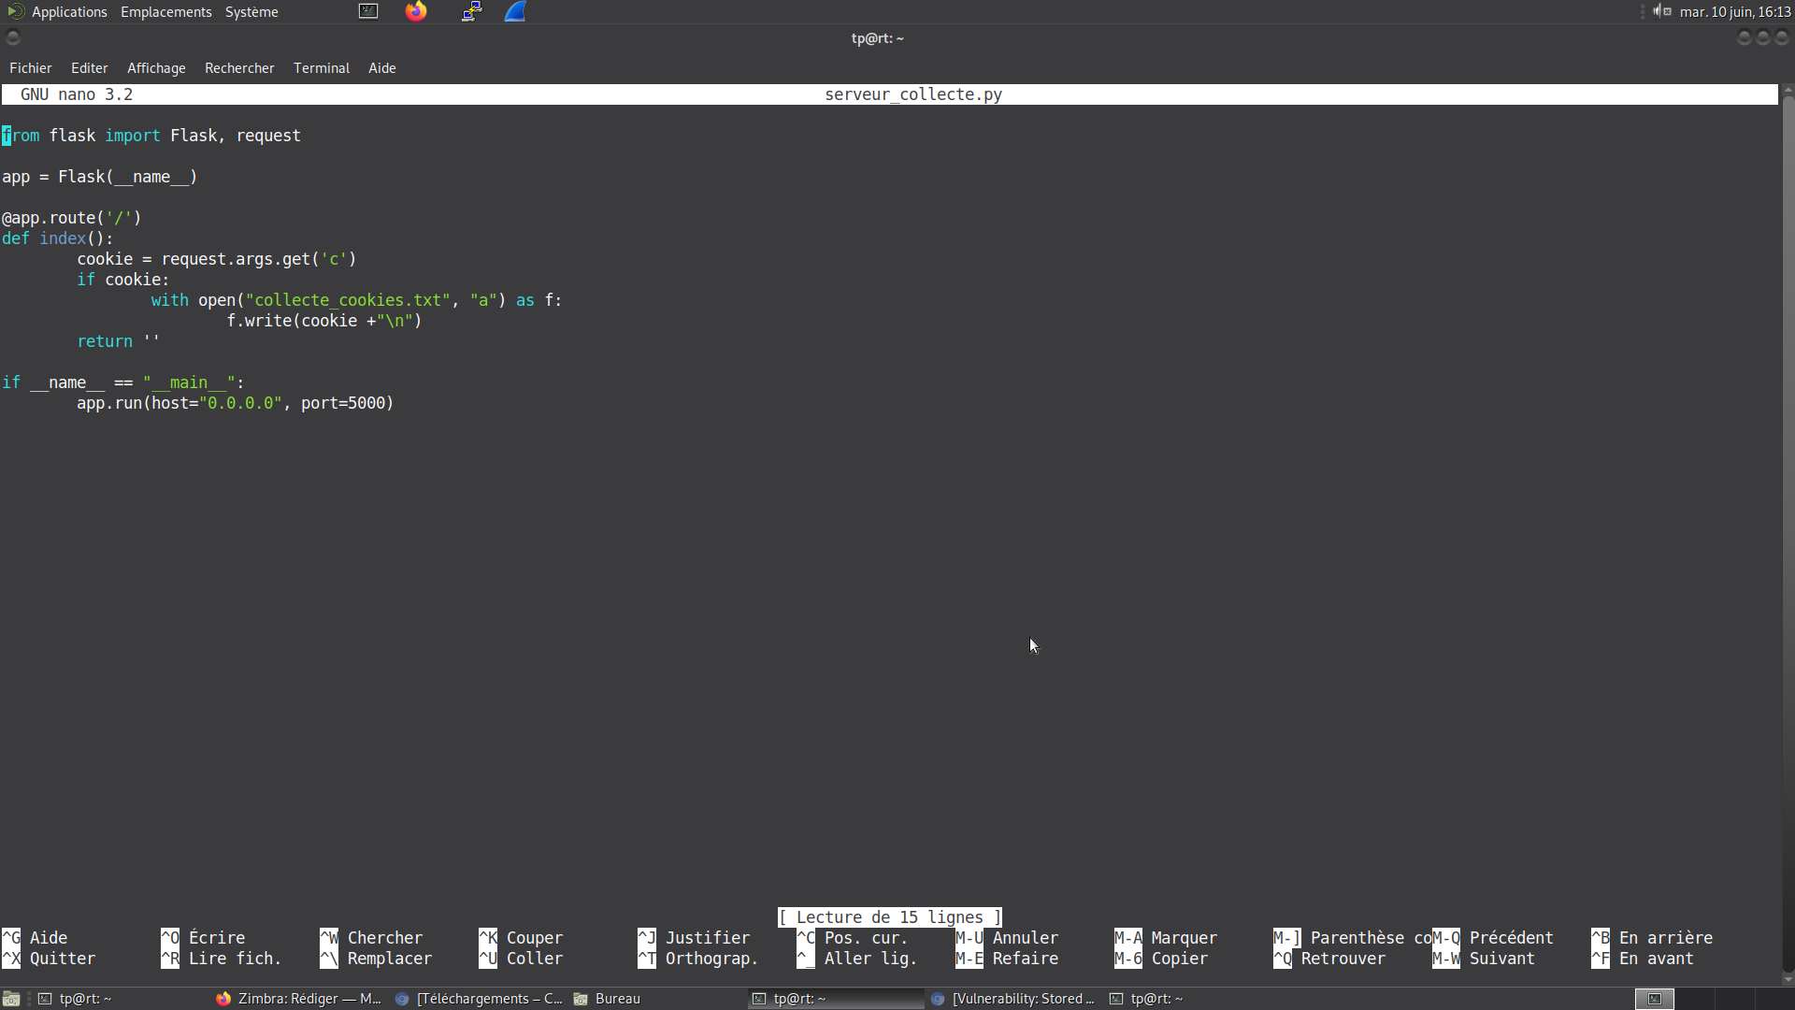
Capture 3 : terminal avec le serveur Flask en écoute
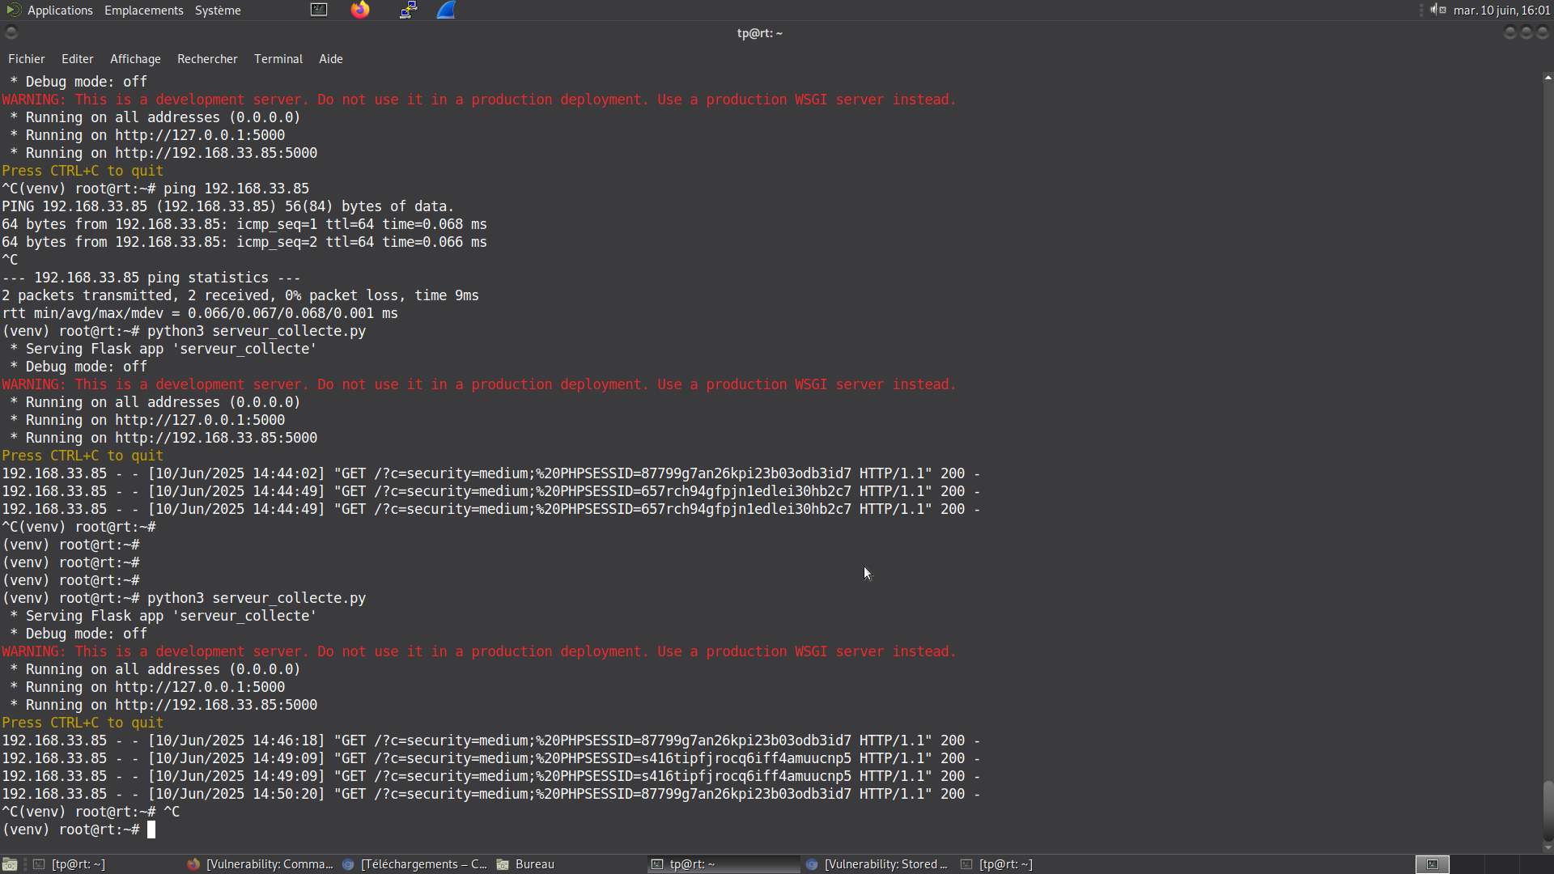
Capture 4 : terminal affichant la réception des cookies
Capture 5 : récupération des cookies sur internet
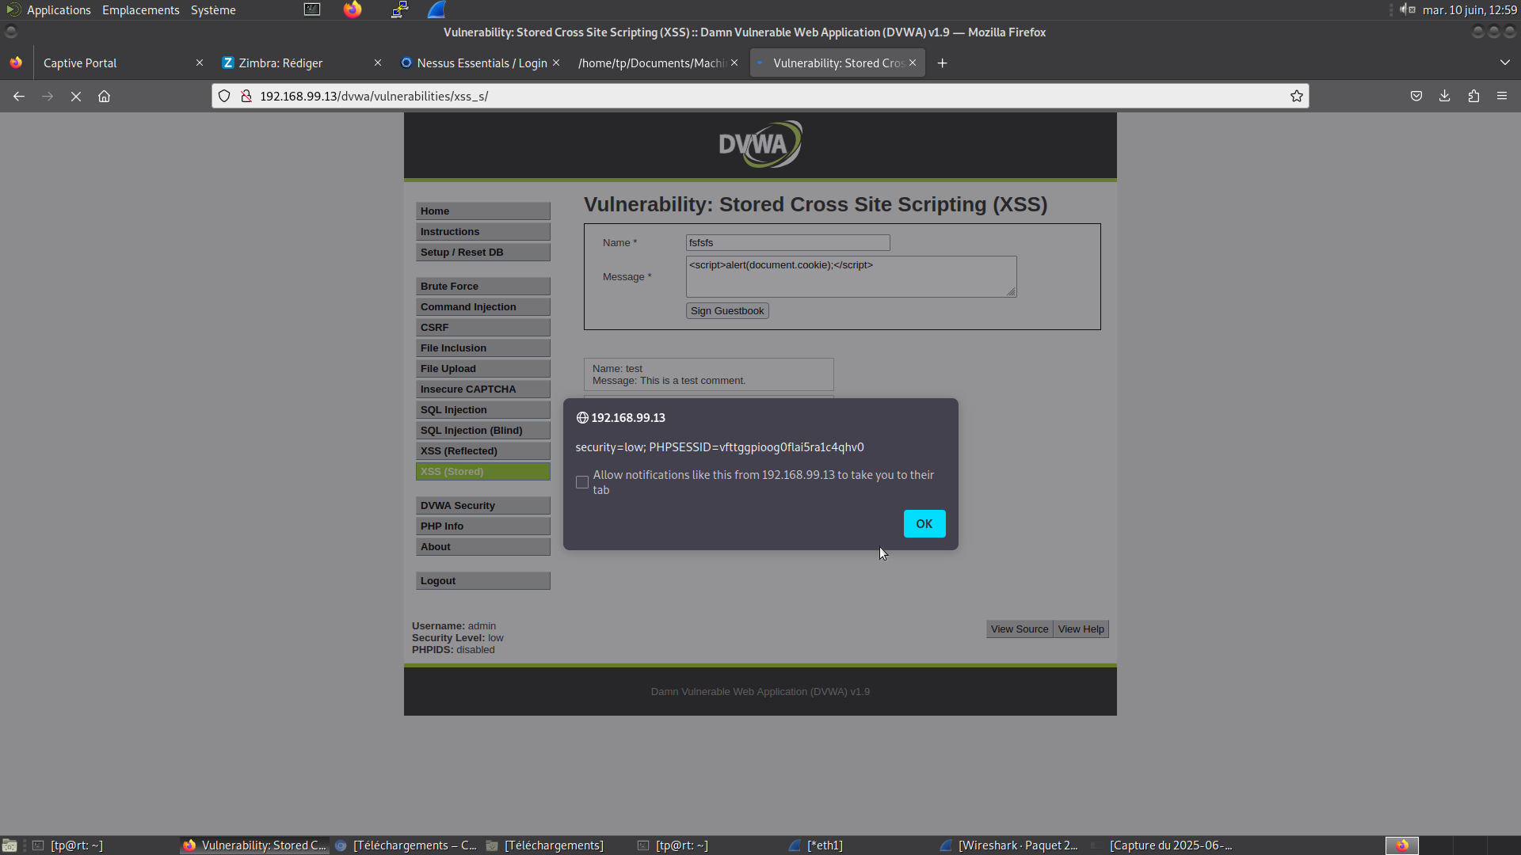

Cette démonstration prouve qu’une simple faille XSS non corrigée peut permettre l'exfiltration de données sensibles comme les cookies de session.
Pour s’en prémunir, une application web doit :
- Filtrer et échapper toutes les entrées utilisateur,
- Utiliser des en-têtes HTTP sécurisés (Content-Security-Policy, etc.),
- Désactiver l’exécution de scripts sur les champs non prévus à cet effet.

